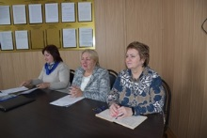
20 ноября празднуется Всемирный день ребенка. Праздник посвящен деятельности, направленной на обеспечение благополучия детей во всем мире.
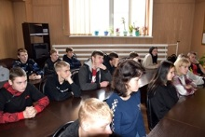
Накануне этого праздника в ГОБПОУ «Усманский промышленно-технологический колледж» (филиал в п. Добринка), прошла Всероссийская акция «День правовой помощи детям». Помимо студентов колледжа в акции приняли участие: начальник отдела по опеке и попечительству администрации Добринского муниципального района М.А. Черникина; главный специалист-эксперт комиссии по делам несовершеннолетних и защите их прав Н.В. Кудрявцева; заведующий отделением психолого-педагогической помощи семье и инвалидам ОБУ «ЦСЗН Липецкой области» филиал № 4 по Добринскоиму району Н.В. Гаврилова; психолог названного отделения центра Е.Е. Родина и педагог-психолог колледжа Н.Б. Свинцова.
Во время проведения мероприятия учащимся колледжа была дана квалифицированная консультация по интересующим вопросам.

